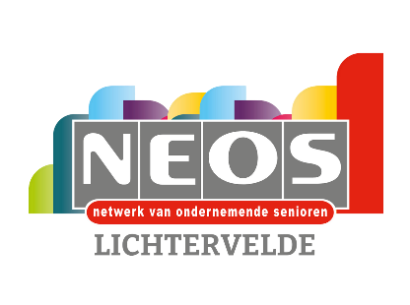

Dinsdag 21 oktober om 14.00 uur
Voordrachtnamiddag - OC De Schouw

Zorgvolmacht en successierechten
Notaris Bernard Waûters geeft toelichting over deze thema’s en staat open voor vraagstelling.
Zorgvolmacht: wat als je later zelf geen beslissingen meer kunt nemen? Is een juridisch document waarin je iemand aanduidt om beslissingen voor jou te nemen als je dat zelf niet meer kunt, bijvoorbeeld door ziekte of ouderdom. Het gaat vooral over beslissingen rond je gezondheid, verzorging en eventueel ook je financiën.
Successierechten: wat moet je weten over erfbelasting en nalatenschap? Zijn belastingen die je betaalt op een erfenis. Het bedrag hangt af van hoe groot de erfenis is en hoe je verwant bent aan de overledene. Je betaalt deze belasting pas nadat de erfenis is aanvaard.
Wilt u goed voorbereid zijn op de toekomst?
Kom naar de uiteenzetting over deze twee belangrijke thema’s.
Aan de ingang betalen Neos-leden € 5,00 euro.
Aan niet-leden vragen we € 10,00
Tijdens de pauze bedienen we koffie.

Heb je vrienden, buren of kennissen van gelijke leeftijd die graag wil komen, maak met hen een afspraak en laat ze kennis maken met de activiteiten van Neos

